ГУКА-ЛІТАРНЫ РАЗБОР СЛОВА
Вымавіць слова і вызначыць, колькі ў ім складоў

вызначыць націскны склад

даць характарыстыку галосных гукаў
(націскны ці ненаціскны)

даць характарыстыку зычных гукаў
(цвёрды ці мяккі, звонкі ці глухі)

падлічыць колькасць гукаў і літар

Ю –ла – у слове 2 склады, таму што ў ім 2 галосныя гукі [у],
[ а]
(першы галосны гук абазначаны літарай ю).
[й’] – зычны, мяккі, звонкі
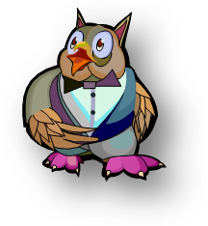
[у] – галосны, ненаціскны абазначаны
літарай ю.
[л] – зычны, цвёрды, звонкі, абазначаны
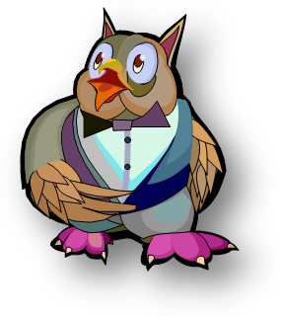
літарай эл.
[а] – галосны, націскны, абазначаны
Літарай а.
У слове юла 4 гукі, 3 літары.

